

Creazione commissione gara

Manuale per le Stazioni Appaltanti

Sommario
2 Introduzione 3
3 Creazione delle Commissioni 4
3.1 Seggio di gara 5
3.2 Commissione tecnica 6
3.2.1 Copia seggio di gara 7
3.3 Commissione Economica 8
3.3.1 Copia seggio di gara 9
3.3.2 Copia Commissione guida 9
4 Approfondimenti 10
4.1 Registrazione Utente Membro 10
4.2 Eliminazione Utente membro 10
4.3 Caricamento curriculum 11
4.4 Storico 11
5 Conferma commissione di gara 11
6 Modifiche commissione di gara 11
7 Indice delle figure 13

Versione | Data di Emissione | Note

Introduzione
Il presente manuale mostra le indicazioni per la creazione delle Commissioni di Gara (Seggio di Gara, Commissione Tecnica e Commissione Economica) sulla piattaforma di E-procurement, riservata all’utente al quale è stato assegnato il ruolo di Punto Istruttore o al Responsabile Unico del Procedimento (R.U.P.) del Bando di interesse, ai fini di procedere con l’apertura della documentazione di gara ed espletare la Procedura di Aggiudicazione.
Nel caso di procedure di gara Informali (Affidamento Diretto/Richiesta di Preventivo), la commissione viene creata in automatico dal Sistema, individuando come Presidente/Soggetto Valutatore del Seggio di Gara il Responsabile Unico del Procedimento (R.U.P.) del Bando stesso.
Nel caso della procedura di gara Ristretta, per la fase di Prequalifica, è richiesta esclusivamente la definizione del Seggio di Gara.

La creazione delle Commissioni di Gara è consentita solo alla scadenza dei termini della presentazione delle Offerte/Risposte ed è indispensabile ai fini dell'aggiudicazione condizionata/definitiva della Procedura di Gara, in quanto è l'utente del Seggio di Gara e/o della Commissione Tecnica/Economica designato a sistema con il ruolo di Presidente/Soggetto Valutatore che ha il compito di eseguire le operazioni di valutazione delle Offerte/Risposte pervenute (apertura delle buste amministrative/tecniche/economiche).
Si precisa che sia il Presidente/Soggetto Valutatore che gli eventuali altri membri del Seggio di Gara e/o delle Commissioni Tecnica ed Economica devono essere necessariamente registrati al sistema.
A differenza dei membri, che non possono svolgere alcuna attività operativa sul sistema, il Presidente/Soggetto Valutatore del Seggio di Gara e delle Commissioni (Tecnica ed Economica) di una Procedura di Gara può:
- aprire e valutare la documentazione amministrativa, tecnica (se prevista) ed economica;
- escludere gli Operatori Economici che hanno collocato la propria Offerta;
- inviare comunicazioni agli Operatori Economici partecipanti;
- procedere all'aggiudicazione della Procedura di Gara;
- richiedere Offerte migliorative o applicare il sorteggio nel caso di Offerte con punteggio Ex-aequo;
- attivare eventualmente la fase di verifica della conformità della documentazione Tecnica.
A seconda delle caratteristiche e della tipologia di Procedura di Gara, la scheda Commissioni di Gara potrà presentare un numero variabile di sezioni da compilare. In particolare, le sezioni Seggio Gara, Commissione Economica e Storico sono previste per tutte le Procedure di Gara, mentre la sezione Commissione Tecnica è prevista solo nel caso di una Procedura di Gara economicamente più vantaggiosa, a costo fisso o nel caso in cui venga richiesta la Conformità in una Procedura di Gara al Prezzo più basso.

Creazione delle Commissioni
Raggiunto il termine di presentazione delle Offerte/Risposte pervenute, per accedere al dettaglio della Procedura di Gara di interesse e procedere con la creazione delle Commissioni di Gara, effettuato l'accesso alla propria Area Riservata, cliccare sulla sezione della procedura di gara e successivamente sulla voce che consente la visualizzazione dei bandi Avvisi-bandi-inviti.
Verrà mostrata una schermata che presenta una tabella riassuntiva di tutte le Procedure di Gara indette dalla Stazione Appaltante, con una serie di informazioni identificative.
Per accedere al dettaglio della Procedura di Gara di interesse, il cui Stato risulta essere Presentazione Offerte/Risposte, cliccare sul relativo comando .
Per procedere alla creazione delle Commissioni di Gara, cliccare sul comando Crea Commissione posizionato nella toolbar in cima alla schermata, che risulterà attivato allo scadere dei termini per l'apertura delle Offerte/Risposte.

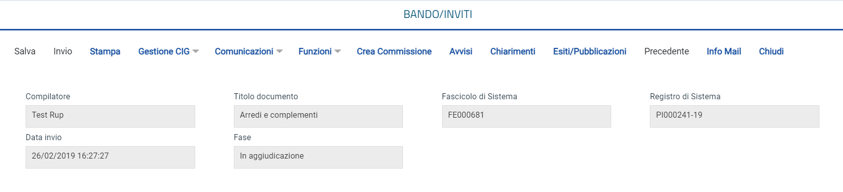
Figura 1 - Crea commissione
Verrà mostrato un documento strutturato nel quale sarà possibile definire tutte le informazioni secondo quanto indicato nei capitoli e paragrafi successivi.
In particolare, nell’area di intestazione del documento vengono riportate una serie di informazioni identificative e non editabili quali il nominativo del Compilatore, ovvero l'utenza che sta procedendo alla creazione delle Commissioni di Gara, il Titolo documento (in cui viene proposto il testo Commissione gara seguito dal Registro di Sistema del Bando di riferimento) - editabile per eventuali personalizzazioni – e lo Stato che in tale fase risulterà essere In lavorazione, mentre le informazioni Registro di Sistema e Data invio verranno automaticamente alimentate all’atto della conferma del documento. Nell’area sottostante, viene invece riportato il CIG e la Descrizione della procedura di gara.
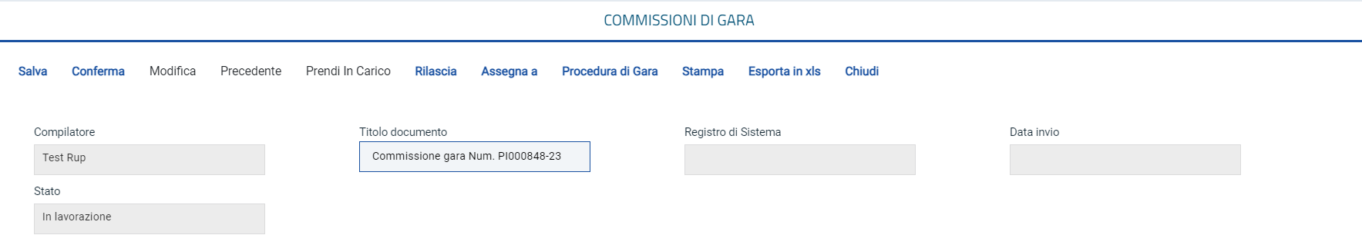
Figura 2 – Toolbar Commissione di gara
Nella toolbar in alto al documento che verrà mostrato, saranno presenti i seguenti comandi per la gestione dello stesso:
- Salva per salvare il documento in bozza e renderlo disponibile successivamente per il completamento. Per riprendere il documento salvato, accedere alla scheda Documenti sul dettaglio del bando e cliccare sulla relativa icona
- Conferma per confermare le commissioni di gara definite;
- Modifica per modificare le commissioni di gara definite. Il comando verrà abilitato all’atto della prima conferma del documento;
- Precedente per visualizzare la versione precedente del documento, se esistente;
- Prendi in Carico per prendere in carico il documento, con il conseguente blocco di gestione per gli altri utenti abilitati e registrati al Sistema. Tale comando viene abilitato se l’utente compilatore del documento, ne effettua un rilascio per consentirne la gestione altrui;
- Rilascia per sganciare il documento dalla propria utenza e renderne disponibile la gestione anche da parte di altri utenti abilitati e registrati al Sistema. Tale comando viene abilitato se all’utenza collegata è effettivamente associato il documento;
- Assegna a per assegnare il documento ad un’altra utenza abilitata e registrata al Sistema;
- Procedura di Gara per visualizzare il dettaglio del bando collegato al documento di Creazione della Commissione;
- Stampa per stampare il dettaglio del documento di creazione della commissione;
- Esporta in xls per esportare il documento in formato Excel;
- Chiudi per tornare alla schermata precedente.
Per maggiori dettagli in merito ai comandi Prendi in Carico, Rilascia e Assegna a, consultare il manuale Funzionalità generiche e approfondimenti.

Seggio di gara
Nella sezione Seggio di Gara potranno essere inseriti gli atti e definiti i membri della commissione cui è affidata la fase di valutazione amministrativa della Procedura di Aggiudicazione.
Per indicare un Atto (es. atto di nomina degli Utenti che compongono il Seggio di Gara), cliccare sul comando Inserisci Atto.
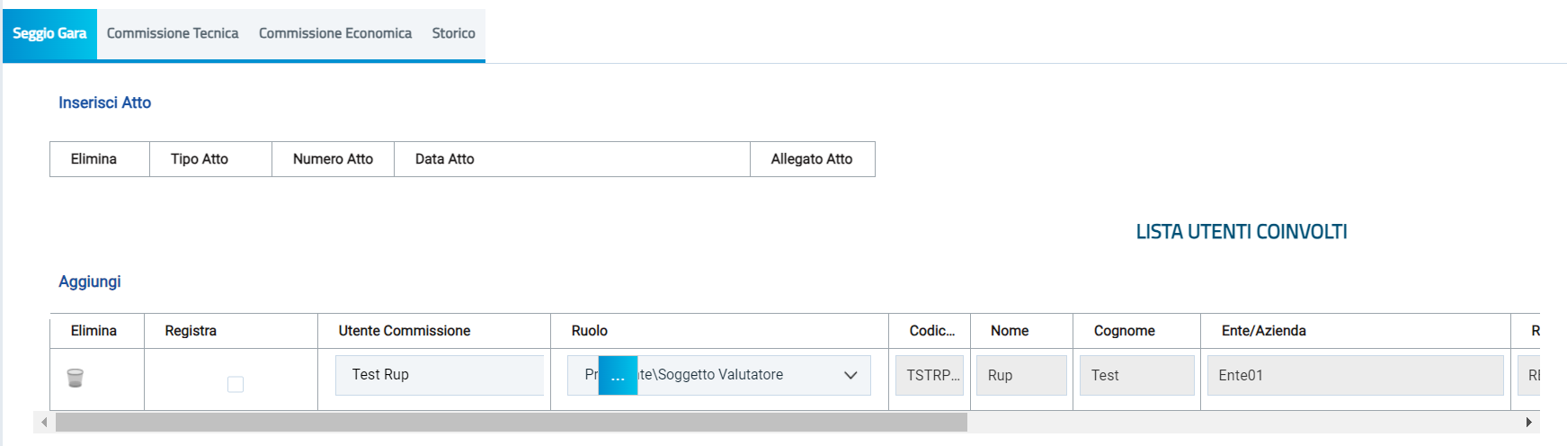
Figura 3 - Seggio di gara

Nella riga che verrà predisposta, cliccare sul comando Seleziona e selezionare il Tipo Atto tra quelli proposti; indicare poi le informazioni Numero Atto e Data Atto negli appositi campi.
Per allegare il file relativo all’atto indicato, cliccare sul comando .
Per indicare uno o più utenti che compongono la Lista Utenti coinvolti di un Seggio di Gara (membri del Seggio di Gara), cliccare sul comando Aggiungi.
Non è obbligatorio indicare nella tabella Lista Utenti coinvolti tutti i membri del Seggio di Gara, purché tali nominativi vengano indicati nel verbale allegato dal Presidente\Soggetto Valutatore; è invece necessario indicare il Presidente\Soggetto Valutatore.
Nella riga che verrà predisposta, se l'Utente che si intende aggiungere è già registrato al sistema, cliccare sul comando Utente Commissione.
Verrà mostrata una schermata contenente l'elenco di tutti gli Utenti registrati per la Stazione Appaltante. Selezionare l'Utente Commissione tra quelli proposti e cliccare sul comando Continua per procedere.
Poiché l'Utente selezionato nell’esempio risulta essere già registrato al sistema, sarà sufficiente indicare solo il Ruolo da attribuirgli cliccando sul comando Seleziona e selezionandolo tra quelli proposti.
Ad eccezione del Presidente/Soggetto Valutatore, che deve essere necessariamente registrato al sistema per conto della Stazione Appaltante, nel caso in cui gli altri membri del Seggio di Gara siano registrati alla piattaforma ma non come Utenti registrati dell'ente, è possibile richiamarli in questa fase, semplicemente inserendo nel relativo campo il Codice Fiscale. Se già censiti con un altro Ente o indicati in altri Seggi di Gara/Commissioni, i campi verranno compilati automaticamente con le informazioni richieste.
In generale, in fase di inserimento delle informazioni nella tabella Lista Utenti coinvolti:
- per allegare il curriculum relativo ad un determinato utente, consultare quanto descritto nel paragrafo Caricamento Curriculum;
- se l'utente che si intende aggiungere come membro del Seggio di Gara non è ancora registrato al sistema, è possibile richiederne la registrazione contestualmente alla creazione del Seggio di Gara. In tal caso, consultare quanto descritto nel paragrafo Registrazione utente membro;
- per eliminare un utente definito nel Seggio di Gara, consultare quanto descritto nel paragrafo Eliminazione utente membro.
Definito il Seggio di Gara, se prevista, definire la Commissione Tecnica nell’omonima sezione, altrimenti procedere con la definizione della Commissione Economica.

Commissione tecnica
Nella sezione Commissione Tecnica potranno essere inseriti gli atti e definiti i membri della commissione cui è affidata la fase di valutazione tecnica della Procedura di Aggiudicazione.
Tale sezione Commissione Tecnica è prevista solo nel caso di una Procedura di Gara economicamente più vantaggiosa, a costo fisso e nel caso in cui venga richiesta la Conformità per una Procedura di Gara al Prezzo Più Basso.

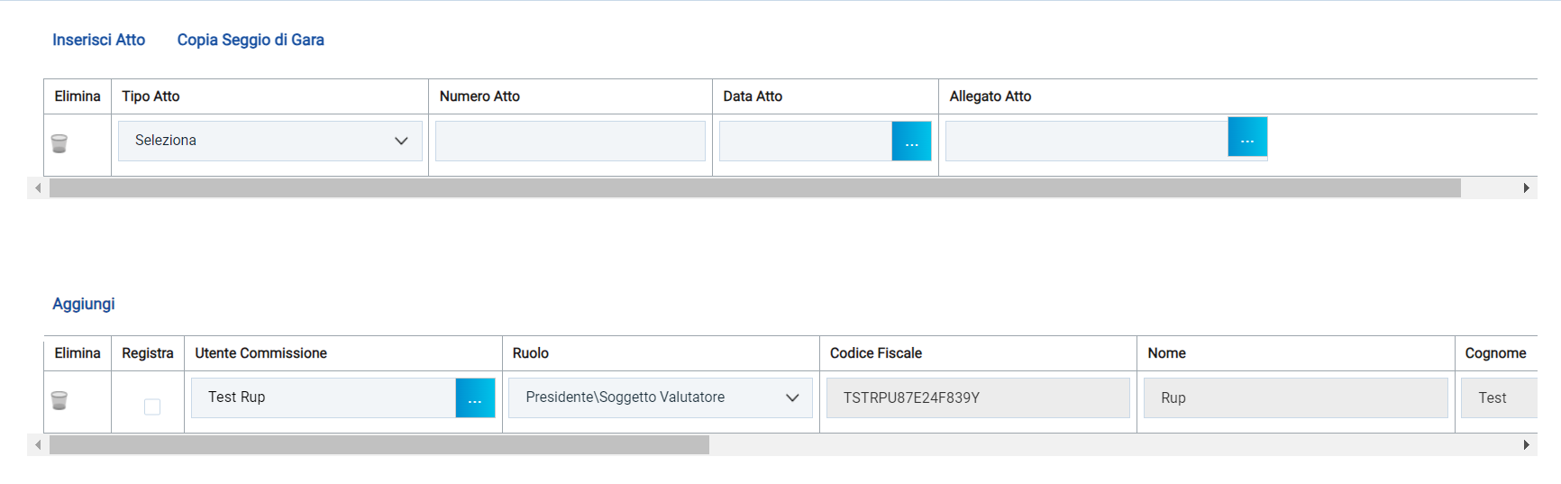
Figura 4 - Commissione tecnica
Per definire la Commissione Tecnica, cliccare sulla relativa sezione Commissione Tecnica.
Per indicare un Atto (es. atto di nomina degli Utenti che compongono la Commissione tecnica), cliccare sul comando Inserisci Atto.
Nella riga che verrà predisposta, cliccare sul comando Seleziona e selezionare il Tipo Atto tra quelli proposti; indicare poi le informazioni Numero Atto e Data Atto negli appositi campi.
Per allegare il file relativo all’atto indicato, cliccare sul comando .
Per indicare uno o più utenti che compongono la Lista Utenti coinvolti di una Commissione Tecnica, cliccare sul comando Aggiungi.
Non è obbligatorio indicare nella tabella Lista Utenti coinvolti tutti i membri della Commissione Tecnica, purché tali nominativi vengano indicati nel verbale allegato dal Presidente\Soggetto Valutatore; è invece necessario indicare il Presidente\Soggetto Valutatore.
Nella riga che verrà predisposta, se l'Utente che si intende aggiungere è già registrato al sistema, cliccare sul comando Utente Commissione.
Verrà mostrata una schermata contenente l'elenco di tutti gli Utenti registrati per la Stazione Appaltante. Selezionare l'Utente Commissione tra quelli proposti e cliccare sul comando Cerca per procedere.
Se l’utente Commissione non è registrato nel sistema, occorre compilare tutti i campi.

Copia seggio di gara
Nel caso in cui gli atti ed i membri della Commissione Tecnica siano gli stessi indicati nel Seggio di Gara, è possibile duplicare le informazioni cliccando sul comando Copia Seggio di Gara. Il sistema duplicherà in automatico anche per la Commissione Tecnica gli Atti ed i nominativi indicati nel Seggio di Gara.

Commissione Economica
Nella sezione Commissione Economica potranno essere inseriti gli atti e definiti i membri della commissione cui è affidata la fase di valutazione economica della Procedura di Aggiudicazione.
Per la predisposizione della Commissione Economica, cliccare sulla relativa sezione indicata.
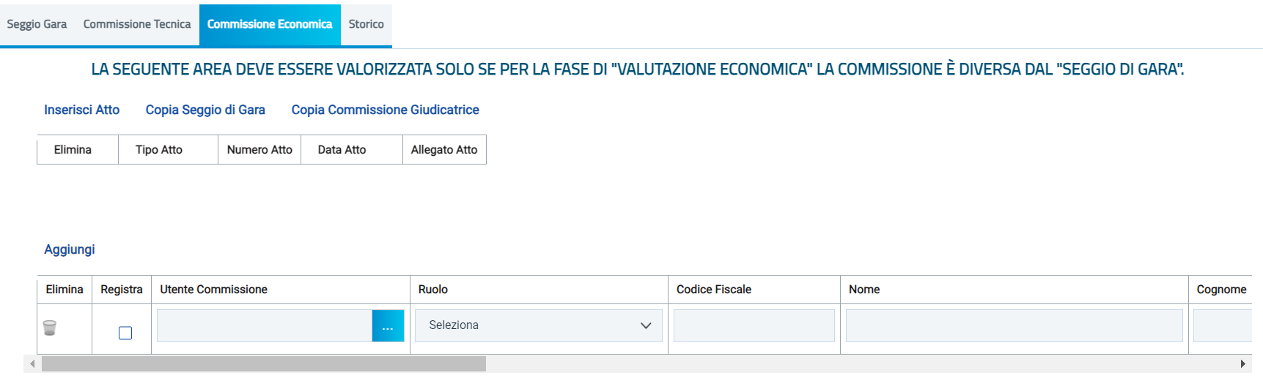
Figura 5 - Commissione economica
È necessario compilare la sezione solo se, per la fase di valutazione economica della Procedura di Gara, la Commissione Economica è differente dal Seggio di Gara; nel caso in cui la Commissione Economica non venga indicata, il sistema considererà di default come membri di quest'ultima tutti i soggetti indicati nel Seggio di Gara. Per indicare un Atto (es. atto di nomina degli Utenti che compongono la Commissione economica), cliccare sul comando Inserisci Atto.
Nella riga che verrà predisposta, cliccare sul comando Seleziona e selezionare il Tipo Atto tra quelli proposti; indicare poi le informazioni Numero Atto e Data Atto negli appositi campi. Per allegare il file relativo all’atto indicato, cliccare sul comando .
Per indicare uno o più utenti che compongono la Lista Utenti coinvolti di una Commissione Economica, cliccare sul comando Aggiungi. Non è obbligatorio indicare nella tabella Lista Utenti coinvolti tutti i membri della Commissione Economica, purché tali nominativi vengano indicati nel verbale allegato dal Presidente\Soggetto Valutatore; è invece necessario indicare il Presidente\Soggetto Valutatore.
Nella riga che verrà predisposta, se l'Utente che si intende aggiungere è già registrato al sistema, cliccare sul comando Utente Commissione. Verrà mostrata una schermata contenente l'elenco di tutti gli Utenti registrati per la Stazione Appaltante. Selezionare l'Utente Commissione tra quelli proposti e cliccare sul comando Continua per procedere. La sezione relativa alla Lista Utenti Coinvolti verrà auto compilata con le informazioni relative all’utente selezionato. Se l'Utente selezionato risulta essere già registrato al sistema, sarà sufficiente indicare solo il Ruolo da attribuirgli cliccando sul comando Seleziona e selezionandolo tra quelli proposti.
Ad eccezione del Presidente/Soggetto Valutatore, che deve essere necessariamente registrato al sistema per conto della Stazione Appaltante, nel caso in cui gli altri membri della Commissione Economica siano registrati alla piattaforma ma non come Utenti registrati dell'ente, è possibile richiamarli in questa fase, semplicemente inserendo nel relativo campo il Codice Fiscale. Se già censiti con un altro Ente o indicati in altri Seggi di Gara/Commissioni, i campi verranno compilati automaticamente con le informazioni richieste.

Copia seggio di gara
Nel caso in cui gli atti ed i membri della Commissione Economica siano gli stessi indicati nel Seggio di Gara, è possibile duplicare le informazioni cliccando sul comando Copia Seggio di Gara.
Figura 6 - Copia seggio
Il sistema duplicherà in automatico anche per la Commissione Economica gli Atti ed i nominativi indicati nel Seggio di Gara.

Copia Commissione guida
Nel caso in cui gli atti ed i membri della Commissione Economica siano invece gli stessi indicati per la Commissione Tecnica, è possibile duplicare le informazioni cliccando sul comando Copia Commissione Giudicatrice.

Figura 7 - Copia commissione giudicatrice

Il sistema copierà in automatico anche per la Commissione Economica gli Atti ed i nominativi indicati nella Commissione Tecnica.
In generale, in fase di inserimento delle informazioni nella tabella Lista Utenti coinvolti:
- per allegare il curriculum relativo ad un determinato utente, consultare quanto descritto nel paragrafo Caricamento Curriculum;
- se l'utente che si intende aggiungere come membro della Commissione Economica non è ancora registrato al sistema, è possibile richiederne la registrazione contestualmente alla creazione della Commissione Economica. In tal caso, consultare quanto descritto nel paragrafo Registrazione utente membro;
- per eliminare un utente definito nella Commissione Economica, consultare quanto descritto nel paragrafo Eliminazione utente membro.
Definita la Commissione Economica, confermare le Commissioni di Gara cliccando sul comando Conferma posizionato nella toolbar in alto nella schermata. Per maggiori dettagli, consultare il paragrafo Conferma Commissioni di Gara.

Approfondimenti

Registrazione Utente Membro
Nel caso in cui vi sia la necessità di aggiungere come membro alla Lista Utenti coinvolti un utente della Stazione Appaltante non registrato al sistema al momento della creazione del Seggio di Gara e/o della Commissione (Tecnica/Economica), cliccare sul comando Aggiungi posto sopra alla tabella.
Sulla riga che verrà predisposta nella tabella Lista Utenti coinvolti, selezionare la relativa casella Registra, indicare il Ruolo da attribuire all'Utente, cliccando sul comando Seleziona e selezionandolo tra quelli proposti, e compilare tutte le informazioni richieste (Codice Fiscale, Nome, Cognome, Ruolo Aziendale, E-Mail).
Nel caso in cui le informazioni Nome e Cognome venissero digitate interamente in minuscolo o in maiuscolo, il Sistema trasformerà in automatico la prima lettera del nome/cognome in maiuscolo.
All'atto della conferma del documento Commissioni di Gara, l'Utente indicato verrà automaticamente registrato al sistema, contestualmente alla creazione del Seggio di Gara e delle Commissioni (Tecnica/Economica).
In caso di avvenuta registrazione di un nuovo utente, all’indirizzo PEC dell’Ente viene inviata una notifica e-mail (che non presenta le credenziali di accesso).

Eliminazione Utente membro
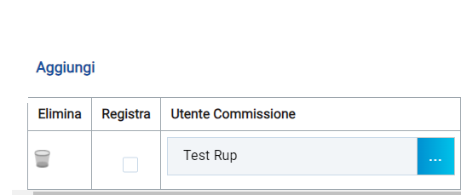
Per eliminare un utente componente del Seggio di Gara o della Commissione (Tecnica/Economica), cliccare sul relativo comando con l’icona del cestino nella tabella Lista Utenti coinvolti.
Figura 8 - Cestino - Eliminazione

Caricamento curriculum
Per allegare il Curriculum relativo ad un determinato utente definito nella tabella Lista Utenti coinvolti, cliccare sul relativo comando nell'omonima colonna.

Storico
Per visualizzare tutte le variazioni effettuate in merito al Seggio di Gara e/o alla Commissione Tecnica/Economica, clicca sulla sezione Storico.
Durante la fase di creazione delle Commissioni di Gara, la sezione Storico risulterà vuota, come mostrato dall'immagine che segue.

Conferma commissione di gara
Per completare la creazione delle Commissioni di Gara, cliccare sul comando Conferma posizionato nella toolbar in alto nella schermata.
Figura 9 - Conferma
Lo Stato del documento cambierà da In lavorazione a Pubblicato ed un messaggio di informazione a video confermerà l'operazione eseguita.

Modifiche commissione di gara
Per modificare il Seggio di Gara, la Commissione Tecnica e/o la Commissione Economica, cliccare sul comando Modifica posizionato nella toolbar in alto nella schermata.
La schermata Commissioni di Gara verrà resa editabile per apportare le opportune modifiche e lo Stato del documento cambierà da Pubblicato ad In lavorazione.
È possibile modificare il Seggio di Gara e la Commissione Tecnica/Economica in qualsiasi momento della fase di valutazione/aggiudicazione della Procedura di Gara.
Apportate le opportune modifiche, cliccare sul comando Conferma.

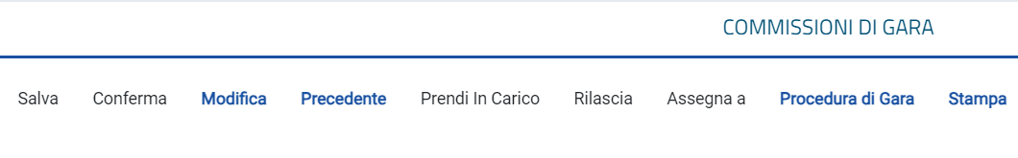
Figura 10 - Modifica commissione di gara

Indice delle figure

Figura 1 - Crea commissione 4
Figura 2 – Toolbar Commissione di gara 4
Figura 3 - Seggio di gara 5
Figura 4 - Commissione tecnica 7
Figura 5 - Commissione economica 8
Figura 6 - Copia seggio 9
Figura 7 - Copia commissione giudicatrice 9
Figura 8 - Cestino - Eliminazione 10
Figura 9 - Conferma 11
Figura 10 - Modifica commissione di gara 11

